**ТОП 5 Самодельных автомобилей прошлого века (1960-1990 гг)**

Далеко не каждый сможет сконструировать себе новый автомобиль в домашних условиях. Тем не менее, в Советском Союзе нашлось немало таких умельцев, творения некоторых из них вызывают восторг по сей день.

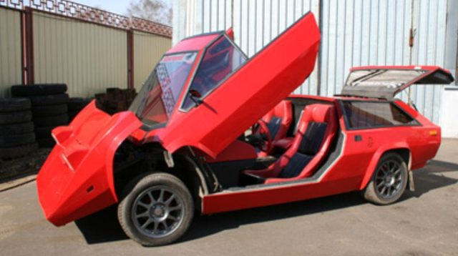

В советское время, когда очереди на покупку машины тянулись годами, особо талантливые умельцы не сидели, сложа руки, и воплощали свою мечту доступными для них способами. Так на свет появились незабываемые образцы самодельных автомобилей.

**1. Панголина 1980**

Пожалуй, самый известный пример самостроя — «Панголина», созданная электриком Александром Кулыгиным. В 1980 году он вместе со своими учениками технического кружка собрал этот легендарный автомобиль. Футуристичный дизайн напоминает популярные в то время на Западе спорткары — те же угловатые линии и низкая посадка. Но ряд деталей «Панголины» сделал ее уникальной и неповторимой. В первую очередь это перископ, который заменил привычные зеркала заднего вида. Вместо обычных дверей на машине был установлен колпак, плавно откидывающийся благодаря гидравлическому приводу, а двигатель находился непосредственно под приборной панелью. В центре капота расположился блок из четырех автоматически выдвигающихся фар. Стеклоочиститель собран из дворников «Икарусов». Кузов был выполнен из невероятно легкого стеклопластика. Кроме того, автомобиль мог похвастаться самодельными алюминиевыми колесами с дефицитной низкопрофильной резиной. Наполнение салона: кресла, руль, приборная панель, аудиосистема, было взято из обычных ВАЗов. Улучшенная аэродинамика и легкий кузов «Панголины» позволили ей превзойти скоростные показатели «жигулей» и разогнаться до 180 км/ч. Через год после окончания сборки Кулыгин транспортировал «Панголину» в Москву, и вскоре о ней узнал весь СССР. Затем последовала череда автопробегов и автовыставок, благодаря которым о «Панголине» узнал весь мир. Правда для выезда за рубеж, пришлось поменять колеса на стандартные и смонтировать передние фары и зеркала, что, конечно, поубавило оригинальности. Кузов постоянно перекрашивали: последним на данный момент стал красный цвет. В конце прошлого десятилетия «Панголина» была приобретена в частную собственность и след ее затерялся. Стоит отметить, что этот автомобиль так и остался в единственном числе, поскольку по некоторым данным чертежи были утеряны. Так что собрать теперь точную копию вряд ли удастся.

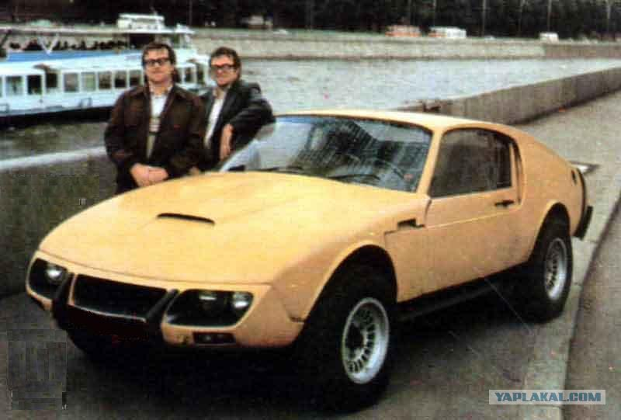

**2. Гран Туризмо Щербининых 1969**

Еще один не менее известный самодельный автомобиль под названием ГТЩ сконструировали братья Александр и Владимир Щербинины. В 1969 году спортивное купе «Гран Туризмо Щербининых» был оснащен мотором от «Волги» ГАЗ-21, что позволяло ему разгоняться до 150 км/ч. Несмотря на запреты законодательства, высокоскоростной (по тем временам) автомобиль был оснащен двигателем, превосходящим по мощности допустимую норму для легковых машин. Тем не менее, создателям удалось официально зарегистрировать машину и получить номерные знаки. Братья Щербинины сварили из прокатных швеллеров № 8 лонжеронную раму для своего детища во дворе своего дома, после чего при помощи автокрана подняли ее на седьмой этаж, для того, чтобы надеть на нее сделанный из стеклопластика кузов. Затем конструкцию пришлось спустить обратно во двор, где была произведена окончательная сборка. Будучи художниками по образованию, братья Щербинины уделили особое внимание дизайну автомобиля, который даже в наше время выглядит весьма органичным. К сожалению, судьба этой самоделки не известна.

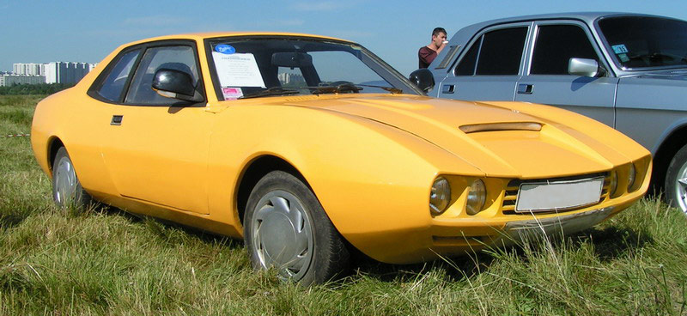

**3. Протон 1985**

Не меньшего внимания заслуживает и самодельный электромобиль «Протон», созданный инженером Владиславом Кравчуком на базе готового самодельного корпуса, происхождение которого не известно. Под капотом и в багажнике автомобиля установлены семь итальянских аккумуляторных батарей. Протон оснащен двигателем от болгарского автопогрузчика. Максимальная скорость, на которую способен электромобиль — 110 км/ч. На поездку длиной 120 км расходуется около 15 % от полного заряда батарей. Электромобиль Протон до сих пор на ходу. Для перемещения по городу этот экономичный и экологически чистый транспорт можно считать идеальным.

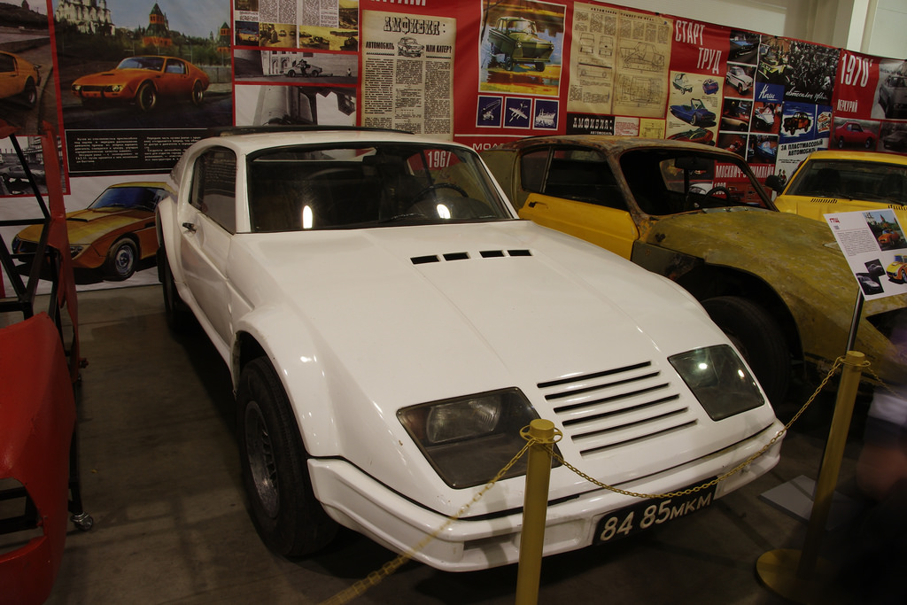

**4. Сатана 1980**

Еще одно творение, к которому в немалой степени приложили руку братья Щербинины — купе «Сатана». Эта машина созданна совместно с братьями Станиславом и Юрием Алгебраистовыми, которые отвечали за техническую часть машины. Щербинины же, по большей части, занимались разработкой дизайна этого первого спортивного советского автомобиля. За основу был взят двигатель от ГАЗ-24 Волга, как впрочем, и большинство других деталей. Первые три экземпляра, как и ГТЩ, собирались в квартире, а затем спускались с балкона. «Сатана» отличался грамотным построением носа капота, которое могло помочь избежать прямого удара в случае аварии и тем самым сохранить бесценные жизни пассажиров. Кстати у авторов имелись матрицы для изготовления всех деталей машины, любой желающий мог их получить и построить свой собственный спорткар. Судьба первого автомобиля оказалась печальной — он попал в аварию и до сих пор стоит открытый ветрам и снегу в одном из Московских дворов.

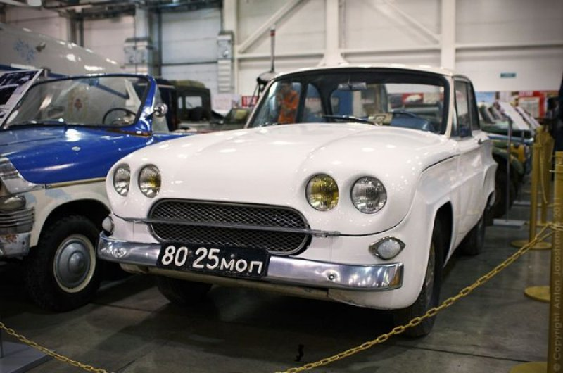

**5. Труд 1964**

Созданный А. Кучеренко в 1964 году самодельный автомобиль «Труд» «дожил» до наших дней в первозданном виде. Автор собирал свое творение в одиночку. Капот машины состоит из пятидесяти семи кусков металла. Части металла сваривались между собой при помощи обычной газовой горелки, после чего все исправлялось и выравнивалось по шаблонам, изготовленным заранее. «Труд» оснащен самодельным трехцилиндровым двигателем. Оригинальный даже по сегодняшним меркам дизайн заставляет нас по праву считать этот автомобиль одним из лучших примеров советского самодела.

Очевидно, что для настоящих энтузиастов не существовало преград ни в какие времена. И даже в наше время не перестает поражать изобретательность советских «домашних» автомобильных инженеров.